Школьная предметная олимпиада по биологии 6 класс.

Уважаемые участники олимпиады!
Вам предлагается ответить на пять вопросов. Максимальный балл за ответ пять баллов.
Помните, ваш ответ должен быть правильным, доказательным и полным.
- Все хорошо знают, что бывают годы грибные и не грибные, ягодные и не ягодные. Как и какие причины могут вызывать эти колебания?

- Из чего делают манную, перловую, гречневую, ячневую, пшенную крупы. «Геркулес», мед, кефир, растительное масло, сливочное масло?
- Перечислите способы защиты растений от травоядных животных.

- Как называются эти растения? Где они растут? В каких условиях?

1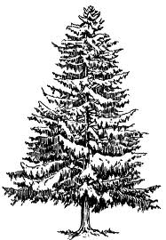2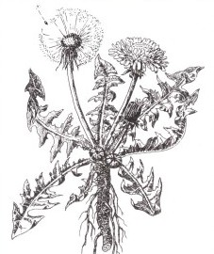3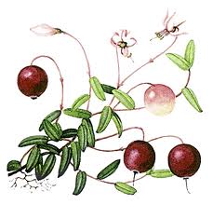

- Во многих населенных пунктах принято собирать в кучи и сжигать на месте опавшие листья. Как это влияет на древесные растения? Отметь отрицательные и положительные стороны.

Ответы:

- Грибные года и ягодные зависят от климата, влажности воздуха, ранних заморозков. Грибы любят влажное и теплое лето, на урожай ягод большое влияние оказывают заморозки во время цветения, так как насекомые опылители в холодное время не летают, на протяжении лета ягодам также необходимо теплое и достаточно влажное лето.
- Манная крупа-пшеница грубого помола, перловая крупа – ячмень, гречневая – гречиха, ячневая – дробленный ячмень, пшенная- просо, «геркулес»- овес, мед – нектар растений, кефир и сливочное масло – молоко, растительное масло – семена подсолнечника.
- У растений для защиты от травоядных животных имеются колючки, шипы, горький или ядовитый вкус, неприятный запах.
- Ель - растет в хвойных лесах в тени, одуванчик растет на лугах, открытых солнцу местах, клюква растет на болотах, при сильной влажности.
- В результате сгорания образуется зола, являющаяся минеральным удобрением для растений. При сжигании вместе с листьями уничтожаются вредные беспозвоночные, микроорганизмы, споры паразитических грибов. В тоже время уничтожение листьев препятствует образованию перегноя плодородного слоя почвы, повреждается во время сгорания почва, корни растений, находящиеся близко к поверхности, гибнут полезные беспозвоночные, семена растений.

Система оценивания заданий. 6 класс

- Максимальный балл за ответ пять баллов.
- Максимальный балл за полученные ответы 50 баллов.

